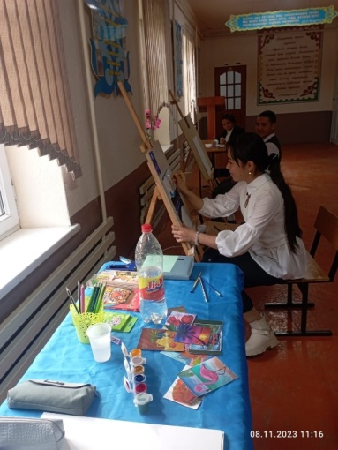

САЛИБЕКОВА Сарвиноз Икрамжановна,

№104 негізгі орта мектебінің оқушысы

Жетекшісі: КОЧКАРОВА Нилуфар Мамуржановна,

көркем еңбек пәні мұғалімі.

Түркістан облысы, Сайрам ауданы

**МЕНІҢ СҮЙІКТІ ХОББИІМ**

Әр адамның өзіндік талғамы мен ішкі дүниесіне сай сүйікті ісі болады. Біреулер би билеп, өз орнын тапса, енді біреулер ән айтады, басқалары спортпен шұғылданады.

Менің сүйікті хоббиім - сурет салу. Сурет салумен мен үш жасымнан айналысамын. Өзіміздің мектептегі сурет салу бойынша үйірме сабаққа барамын.  Сурет салуда бір құпия бар сияқты, өйткені сурет салу барысында өзіннің қиялыңа еркіндік беріп, ойыңдағы нәрсені сурет арқылы білдіресің. Келешекте аты әлемге танылған әйгілі суретші болуды армандаймын.

Сурет салуға бар бос уақытымды арнап, талантымды шыңдауға тырысамын, әлемге әйгілі суретшілердің қаламдарынан шыққан туындыларды тамашалап сусындаймын.

Ал, сіздерге «Наурыз-жаңа жыл басы» деп аталған суретімді ұсынып отырмын. Әр салған суретімнің өзіндік тарихы бар... Сурет салудың қыр-сырын,өз бойымдағы сурет салуға деген ынтамды дамытып отырған жетекшім Нилуфар Мамуржановнаға алғысым шексіз!

